Интеллектуальная игра
для учащихся начальных классов
«Поле чудес»

«Там на неведомых дорожках…»
(по сказкам А.С.Пушкина)

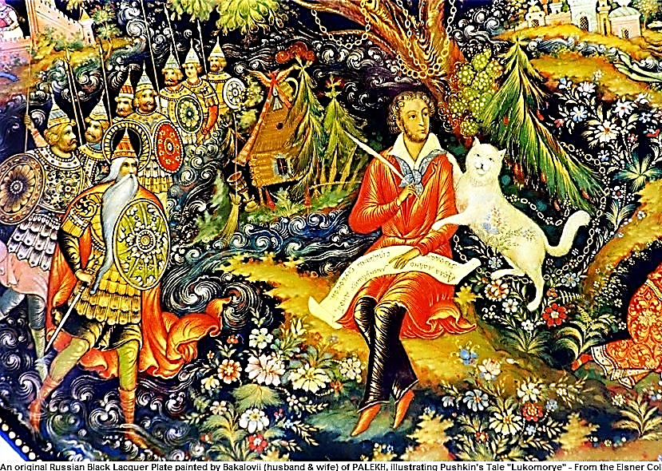
Подготовила
учитель начальных классов Подгайская Надежда Викторовна

аг. Трилесино, 2018

Цель: активизизация знаний учащихся по содержанию литературных сказок А.С.Пушкина, прочитанных на уроках чтения и самостоятельно.
Задачи:
- совершенствовать умения и навыки самостоятельной работы (умение размышлять), способствовать повышению уровня знаний и эрудиции учащихся в области литературы;
- развивать умение концентрироваться, отвечать чётко и обдуманно;
- создавать условия для творческой самореализации обучающихся;
- прививать любовь и интерес к книге, чтению.
Оборудование: карточки со словами (буквы закрыты) либо буквы-слова,
иллюстрации для оформления, презентация.
Правила игры:
игроки в тройки выбираются по ходу игры: кто быстрее отгадает загадку, тот выходит к «барабану»;
слова отгадываются по буквам (или целиком), в случае ошибки в букве ход переходит к следующему игроку, если же неправильно называется слово – игрок выбывает из игры без права повторного участия;
в каждом туре выбирается победитель, который играет в финальном туре.
ХОД МЕРОПРИЯТИЯ
Ведущий: Жизнь каждого человека начинается с детства. А в детстве происходит первое знакомство с книгой. И книги эти – сказки: народные, литературные. Знаете ли вы, ребята, чем отличаются сказки народные и сказки литературные? (Ответы детей)
У литературных сказок, в отличие от народных, есть автор. А каких писателей-сказочников знаете вы? (Ответы)
Среди наших известных русских поэтов и писателей сказки для детей писали: А.С. Пушкин, В.А. Жуковский, Сергей Тимофеевич Аксаков, Юрий Олеша, С.Я. Маршак, К.И. Чуковский, Павел Петрович Бажов. И это далеко не весь список. Из зарубежных авторов наиболее любимы у нас Братья Гримм, Ш. Перро, Г.Х. Андерсен. Уверена, вы все читали сказки этих писателей и поэтому без труда справитесь со всеми заданиями.
Ведь сегодня мы будем вспоминать любимые сказки Александра Сергеевича Пушкина, освежим в памяти некоторые, может быть, забытые детали, а, кто-то, наверняка, узнает что-то новое для себя. Но самое важное, чего бы мне хотелось, чтобы в ходе игры у вас появилось желание читать и перечитывать сказки этого замечательного писателя. Ведь «сказка – ложь, а в ней намёк – добрым молодцам урок»!
Рассказ об А.С.Пушкине (слайды 2-14)
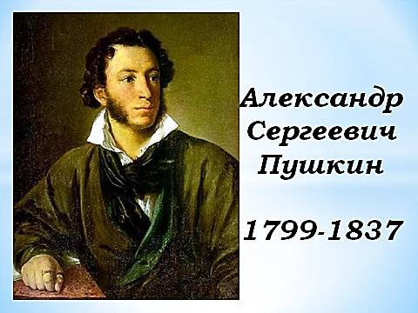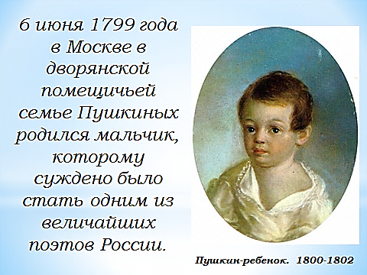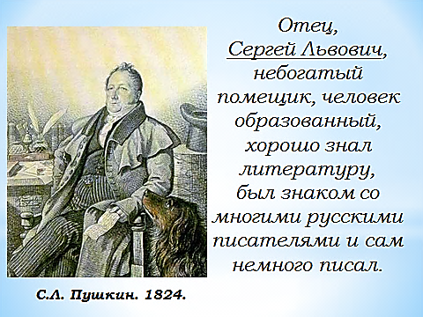

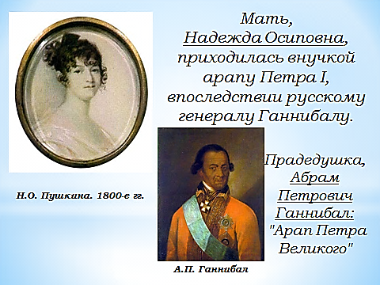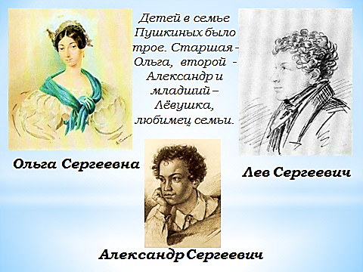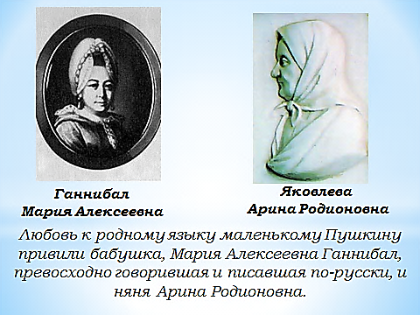

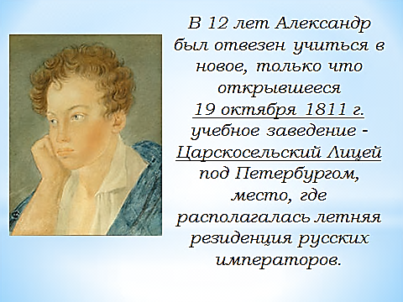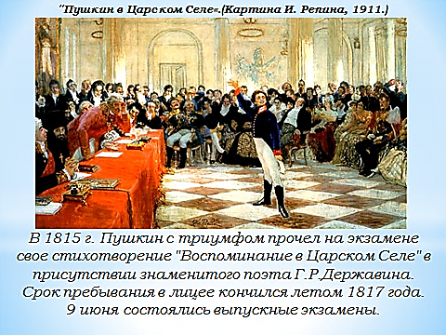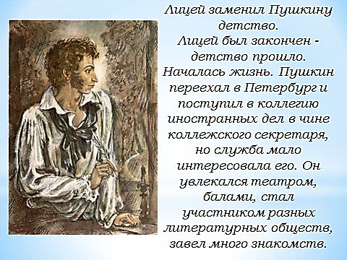

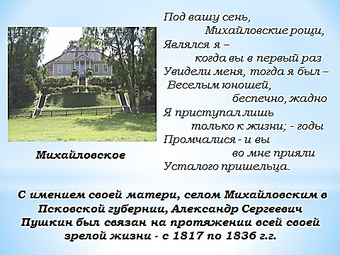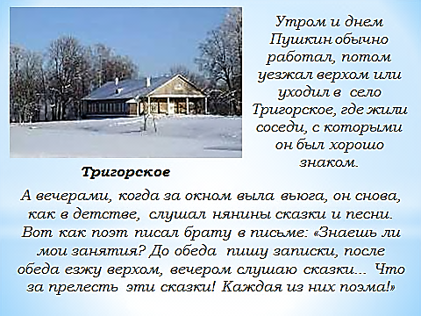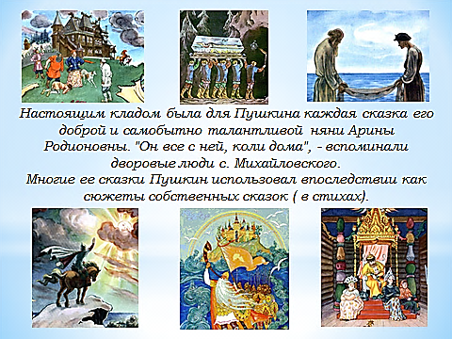

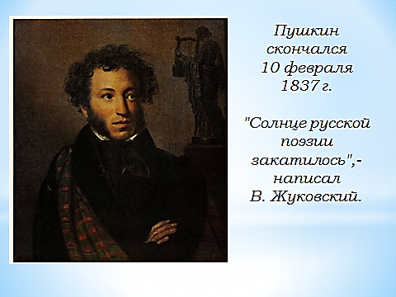

Ведущий: Все ответы в сказках – ты их знаешь.
Если вспомнишь – отгадаешь!
А не вспомнишь – ну так что ж …
Сказки заново прочтёшь!
Ученик 1: Сказки, сказки, ярмарка чудес,
Мир волшебный, разноцветный лес.
Крылья сказок тихо шелестят,
Значит, в гости к нам они летят.

Отборочный тур 1. В первую тройку игроков войдут те, кто быстрее всех отгадает загадки:
- Что за зверь в хрустальном доме
Князю прибыль создает,
“Во саду ли, в огороде...”-
Звонко песенку поёт?
Ответ: Белка

- Людмила - дочь его меньшая.
И зять - Руслан теперь в почёте.
А вы же, имя князя зная,
Его сейчас же назовёте...
Ответ: Владимир

- В день, когда в своей столице
Сын Салтана княжить стал,
С разрешения Царицы
Сам себе он имя дал.
Ответ: Гвидон

Ведущий: У нас определились игроки первой тройки. Не забывайте, что сегодняшняя игра посвящена сказкам А.С.Пушкина.
Итак, внимание! Задание для первой тройки.

1-й тур. Задание:
Что обещала рыбка за свою свободу старику?( Откуп.)

"Отпусти ты, старче, меня в море!
Дорогой за себя дам откуп:
Откуплюсь, чем только пожелаешь". (Слайд 15)
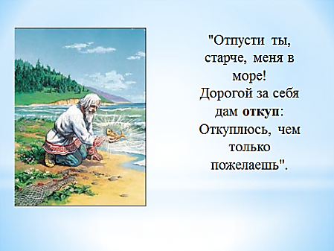
Отборочный тур 2.
- Дочка царская живёт
У семи богатырей.
А кого царевна ждёт?
Вспоминайте поскорей!
Ответ: Елисея

- У царя жена вторая,
Дни беспутно коротая,
Говорила по секрету
С этим маленьким предметом.
Ответ: Зеркальце

- Сказка - ложь! Да в ней намёк,
Лютой жадности упрёк.
В то старуха слёзы льёт,
В чем стирать нельзя бельё.
Ответ: Корыто

2-й тур. Задание:
Что передавал князь Гвидон своему отцу царю Салтану через корабельщиков? (Поклон.)

Добрый путь вам, господа,
По морю по Окияну
К славному царю Салтану;
Да скажите: князь Гвидон
Шлёт царю-де свой
поклон. (Слайд 16)
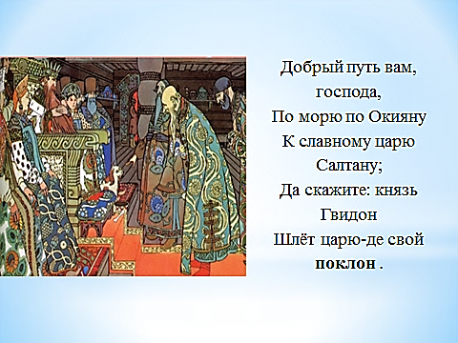

Отборочный тур 3.
- Много лет старик рыбачил.
Часто был он без удачи.
Вы ли вспомнить не могли бы,
С чем ходил ловить он рыбу?
Ответ: Невод

- Сбылась трёх сестёр мечта.
Кем, скажите, стала та,
Что мечтала лишь одна
Выткать море полотна?
Ответ: Ткачиха

- Пару раз старик невод кинул,
Но поймал лишь траву да тину.
Кто, скажите, на раз на третий
Вдруг случайно попался в сети?
Ответ: Рыбка

3-й тур. Задание:
Как звали царя из «Сказки о золотом петушке»?(Дадон.)
Негде, в тридевятом царстве,
В тридесятом государстве,
Жил-был славный царь Дадон. (Слайд 17)
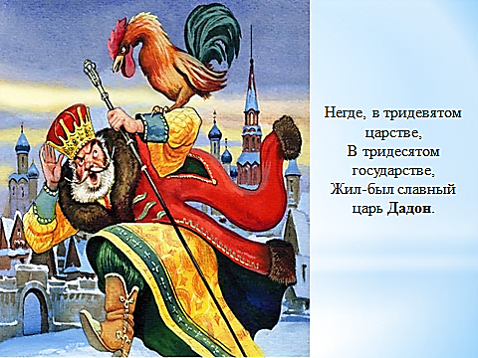

Игра со зрителями. Задание:
На что понадеялся поп, принимая Балду на работу? ( На авось.)

Призадумался поп,
Стал себе почёсывать лоб.
Щёлк щелку ведь рознь.
Да понадеялся он
На русский авось. (Слайд 18)
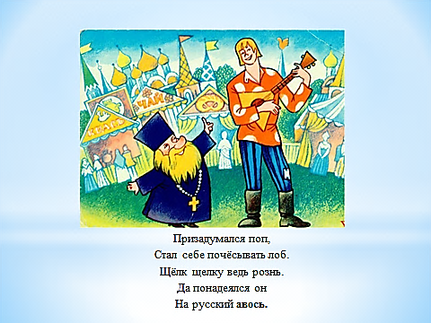

Финальный тур. Задание:
Назовите кличку пса из «Сказки о мёртвой царевне». (Соколко.)

Словно сердце пёсье ноет,
Словно хочет ей сказать:
Брось! – Она его ласкать,
Треплет нежною рукою;
«Что, Соколко , что
с тобою? (Слайд 19)
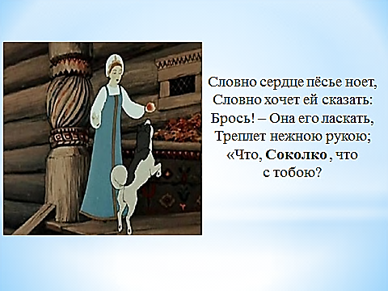

Ведущий: Вот и определился самый большой знаток сказок Александра Сергеевича Пушкина. Поздравляем победителя! А игра подошла к концу, но пусть ваше желание узнавать новое, читать сказки и верить в чудеса никогда не заканчиваются!

Ученик 1:
В мире много сказок,
Добрых и смешных.
И прожить на свете
Нам нельзя без них.
Ученик 2:
Пусть герои сказок
Дарят нам тепло,
Пусть добро навеки
Побеждает зло! (Слайд 20)

